example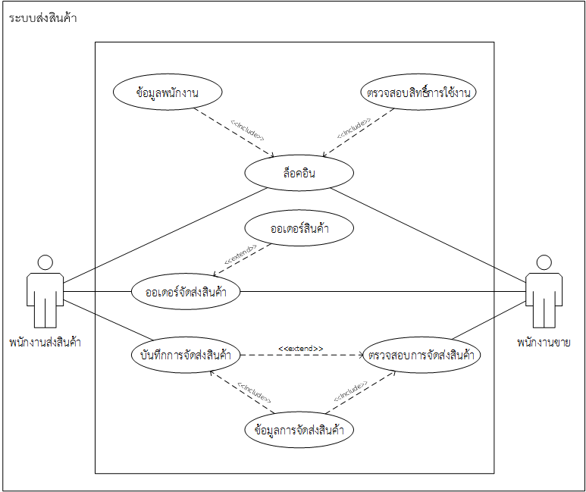

ในการคำนวณ UUCW ต้องระบุกรณีการใช้งานและระบุจำนวนการทำธุรกรรมสำหรับแต่ละกรณีการใช้งาน แผนผังกรณีการใช้งาน ระบบส่งสินค้า แบบออนไลน์แสดงให้เห็นว่ามี 8 กรณีการใช้งานสำหรับระบบ สมมติว่า 3 กรณีการใช้งานเหล่านี้เป็น Simple, 2 Average และ 3 Complex การคำนวณ UUCW มีดังต่อไปนี้

**Unadjusted Use Case Weight (UUCW)**

UUCW = (Total No. of Simple Use Cases x 5) + (Total No. Average Use Cases x 10) + (Total No. Complex Use Cases x 15)

For the Online Shopping System, the UUCW = (3 x 5) + (2 x 10) + (3 x 15) = 80

UUCW = 80

### Technical Complexity Factor (TCF)

|  |  |  |  |  |
| --- | --- | --- | --- | --- |
| **Factor** | **Description** | **Weight** | **Assigned Value** | **Weight x Assigned Value** |
| T1 | Distributed system(ระบบกระจาย) | 2.0 | 5 | 10 |
| T2 | Response time/performance objectives(เวลาตอบสนอง / ประสิทธิภาพการทำงาน) | 1.0 | 5 | 5 |
| T3 | End-user efficiency(ประสิทธิภาพของผู้ใช้ปลายทาง) | 1.0 | 3 | 3 |
| T4 | Internal processing complexity(ความซับซ้อนของการประมวลผลภายใน) | 1.0 | 5 | 5 |
| T5 | Code reusability(code นำมาใช้ซ้ำได้) | 1.0 | 4 | 4 |
| T6 | Easy to install(ง่ายต่อการติดตั้ง) | 0.5 | 5 | 2.5 |
| T7 | Easy to use(ง่ายต่อการใช้) | 0.5 | 5 | 2.5 |
| T8 | Portability to other platforms(ความสามารถในการพกพาไปยังแพลตฟอร์มอื่น ๆ) | 2.0 | 3 | 6 |
| T9 | System maintenance(การบำรุงรักษาระบบ) | 1.0 | 2 | 2 |
| T10 | Concurrent/parallel processing(การประมวลผลแบบขนาน / ขนาน) | 1.0 | 2 | 2 |
| T11 | Security features(คุณลักษณะด้านความปลอดภัย) | 1.0 | 5 | 5 |
| T12 | Access for third parties(การเข้าถึงสำหรับบุคคลที่สาม) | 1.0 | 1 | 1 |
| T13 | End user training | 1.0 | 3 | 3 |
| **Total (TF):** | | | | 51 |

TCF = 0.6 + (TF/100)

For the Online Shopping System, TCF = 0.6 + (51/100) = 1.01

TCF = 1.01

### Environmental Complexity Factor (ECF)

|  |  |  |  |  |
| --- | --- | --- | --- | --- |
| **Factor** | **Description** | **Weight** | **Assigned Value** | **Weight x Assigned Value** |
| E1 | Familiarity with development process used(ความคุ้นเคยกับกระบวนการพัฒนาที่ใช้) | 1.5 | 3 | 4.5 |
| E2 | Application experience(ประสบการณ์การใช้งาน) | 0.5 | 3 | 1.5 |
| E3 | Object-oriented experience of team(ประสบการณ์เชิงวัตถุของทีม) | 1.0 | 4 | 4 |
| E4 | Lead analyst capability(ความสามารถในการวิเคราะห์ผู้นำ) | 0.5 | 5 | 2.5 |
| E5 | Motivation of the team(แรงจูงใจของทีม) | 1.0 | 3 | 3 |
| E6 | Stability of requirements(ความมั่นคงของข้อกำหนด) | 2.0 | 1 | 1 |
| E7 | Part-time staff(พนักงาน part-time) | -1.0 | 0 | 0 |
| E8 | Difficult programming language (ภาษาโปรแกรมยาก) | -1.0 | 3 | -3 |
| **Total (EF):** | | | | 13.5 |

ECF = 1.4 + (-0.03 x EF)

For the Online Shopping System, ECF = 1.4 + (-0.03 *13.5 ) = 0.995

ECF = 0.995

### Use Case Points (UCP)

UCP = UUCW x TCF x ECF

For the Online Shopping System, UCP = 80 x 1.01 x 0.995 = 80.396

UCP = 80.396

Estimated Effort = UCP x Hours/UCP

For the Online Shopping System, Estimated Effort = 80.396 x 3

Estimated Effort = 241.188 Hours

เนื่องจากวิชา 977-491PROJECT IN SW ENG II 3(0-9-0) แสดงว่าใน 1 สัปดาห์ มีเวลาในการทำ project 9 ชั้วโมง

ใน 1 คน มีเวลาในการทำ project 15 สัปดาห์ ต่อ เทอม คิดเป็น 135 ชั่วโมง/คน

กลุ่ม project 1 กลุ่ม มีสมาชิค 3 คน ใช้เวลารวมกันทั้งหมดในการทำ project ทั้งหมด 405 ชม/เทอม

จากสูตร Estimated Effort = UCP x Hours/UCP

405 = UCP x Hours/UCP

แสดงให้เห็นว่า Estimated Effort (เวลาที่ใช้ในการทำ project นั้นไม่สามารถเปลี่ยนแปลงได้)

ดังนั้น UCP จะมีผลส่งให้ Hours/UCP (ชั่วโมงในการทำงานต่อ use case )สามารถ มากขึ้นหรือน้อยลงได้

ตัวอย่างที่1 Estimated Effort = UCP x Hours/UCP

405 = 80 x Hours/UCP

เนื่องจากกำหนดให้ 405 เป็นค่าคงตัว ไม่สามารถเปลี่ยนแปลงได้และกำหนดให้ค่า UCP มีค่าเท่ากับ 80 ทำให้ค่า Hours/UCP นั้นมีค่าเท่ากับ 5.0625 แสดงว่าใน 1 UCP ต้องใช้เวลาในการทำให้สำเร็จ ใช้เวลา 5.0625 ชั่วโมง

ตัวอย่างที่2 Estimated Effort = UCP x Hours/UCP

405 = 100 x Hours/UCP

เนื่องจากกำหนดให้ 405 เป็นค่าคงตัว ไม่สามารถเปลี่ยนแปลงได้และกำหนดให้ค่า UCP มีค่าเท่ากับ 100 ทำให้ค่า Hours/UCP นั้นมีค่าเท่ากับ 4.05 แสดงว่าใน 1 UCP ต้องใช้เวลาในการทำให้สำเร็จ ใช้เวลา 4.05 ชั่วโมง

***สรุปจากทั้ง 2 ตัวอย่าง แสดงให้เห็นว่า ถ้าเรามี UCP ที่มากขึ้นจะทำให้เราต้องใช้เวลา ต่อ 1 UCP นั้นน้อยลง แสดงว่า เราต้องเร่งทำให้เสร็จเร็วขึ้นจากเดิม เนื่องจากเวลาในการทำprojectนั้นมีจำกัด จะทำให้เกิดความเสี่ยงที่ project จะไม่สำเร็จภายในเวลาที่กำหนดได้

**การคิดความคืบหน้า**

จะยกตัวอย่างให้ดูจากตัวอย่างที่ 1 สมมติว่า UCP ที่คิดมาได้มีค่าเท่ากับ 80

Estimated Effort = UCP x Hours/UCP

405 = 80 x 5.0625

เช่น ในสัปดาห์ที่ 1 เราสามารถทำงานได้ สำเร็จแล้ว 5 UCP คิดจาก สัปดาห์ที่ 1 จากทั้งหมด 15 สัปดาห์

** ค่า UCP ที่ทำได้ คิดจาก UCP = UUCW x TCF x ECF โดยตัวที่วัดได้มาจากค่า UUCW ที่ทำสำเร็จมาคิดโดยดูจากความสำเร็จในแต่ละ use case

*** เช่นใน Average Use Cases นึงทำได้แล้ว 2 transactions จาก 5 transactions

คิดเป็นเปอร์เซ็น >>> (2 / 5 ) x 100 = 40 %

จากเดิมถ้านั้น Average Use Cases นี้ทำได้ 100% จะได้ ค่าน้ำหนัก UUCW = 10

แต่ทำได้ 40 % ดังนั้นจะได้แค่ UUCW = 4

Complex Use Cases ทำได้แล้ว 1 transactions จาก 10 transactions

คิดเป็นเปอร์เซ็น >>> (1 / 10 ) x 100 = 10 %

จากเดิมถ้านั้น Average Use Cases นี้ทำได้ 100% จะได้ ค่าน้ำหนัก UUCW = 15

แต่ทำได้ 10 % ดังนั้นจะได้แค่ UUCW = 1.5

UUCW ทั้งหมดที่ทำได้ = 4+1.5 = 5.5

UCP = UUCW x TCF x ECF

**** ค่า TCF และ ECF นั้นเป็นค่าทางเทคนิคไม่ได้เปลี่ยนแปลงเพราะผ่านการประมินมาแล้ว

UCP = 5.5 x 1.01 x 0.995 = 5.527

Ucp = 80 คือเราใช้เวลาทั้งหมด 15 สัปดาห์

ใน 1 สัปดาห์แรก เราควรจะทำได้ 80 x (1/15) = 5.333 UCP

คิดเป็นเปอร์เซ็น >>> (5.333 / 80) x 100 = 6.6625 %

แต่เราทำได้(สมมติ) 5 UCP แสดงให้เห็นว่าเราทำงานช้ากว่ากำหนด

คิดเป็นเปอร์เซ็น >>> (5 / 80) x 100 = 6.25 %